**Мастер-класса с родителями**

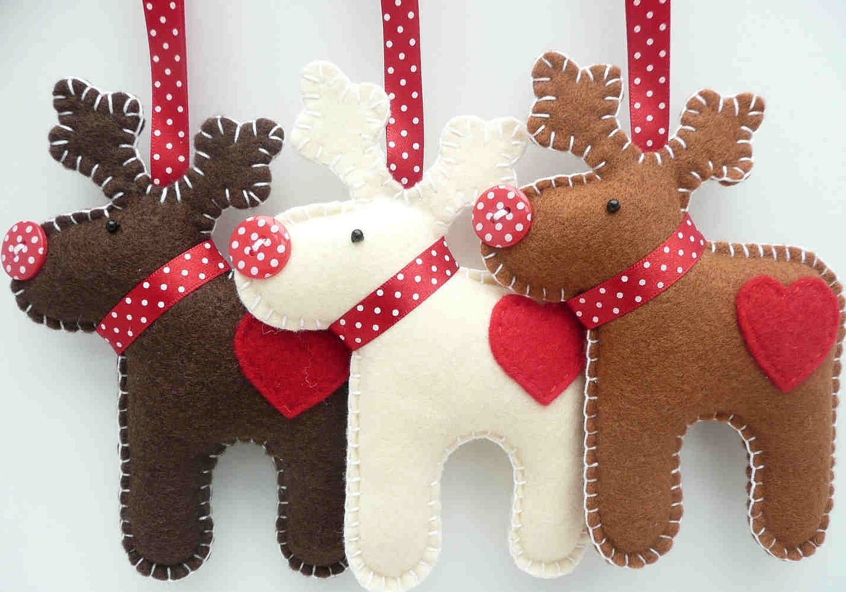

**Актуальность:**

Новый год – самый любимый, чудесный, семейный праздник. Праздник с чудесными превращениями и подарками Деда Мороза. Наряжать елку – это предпраздничный творческий процесс, в котором, как правило, участвуют практически все члены семьи – родители, дети, бабушки и дедушки. И, как правило, у каждого члена семьи есть любимые елочные игрушки и, конечно, интересная история, связанная с появлением этих игрушек.

Из чего можно сделать елочную игрушку своими руками? Что будет особенного в ней? Разобраться в этом, нам поможет мастер-класс.

**Цель:** приобщение детей и родителей к совместной деятельности, привлечение  родителей к активному участию в жизни класса.

**Задачи:**

Образовательная: Знакомить детей с праздником новый год, работать с материалом фетр;

Коррекционная: Развитие памяти, внимания, организованности, самостоятельности, умений согласовывать интересы в процессе преодоления определенных, соответствующих возрастным особенностям, трудностей.

Воспитательная: воспитывать интерес к творчеству, любовь к ручному труду

**Методические приемы:** беседа-диалог, дидактическая игра, динамическая пауза, объяснение, подведение итогов.

**Оборудование и материалы:**

заготовки из фетра, разных цветов;

х/б нити в цвет фетра;

ножницы, иголки, клей;

бисер, бусинки и пайетки, ленточки.

**Предварительная работа:**беседа с детьми о празднике "Новый год", о традициях празднования, просмотр мультфильмов, чтение художественной литературы, рассматривание иллюстраций.

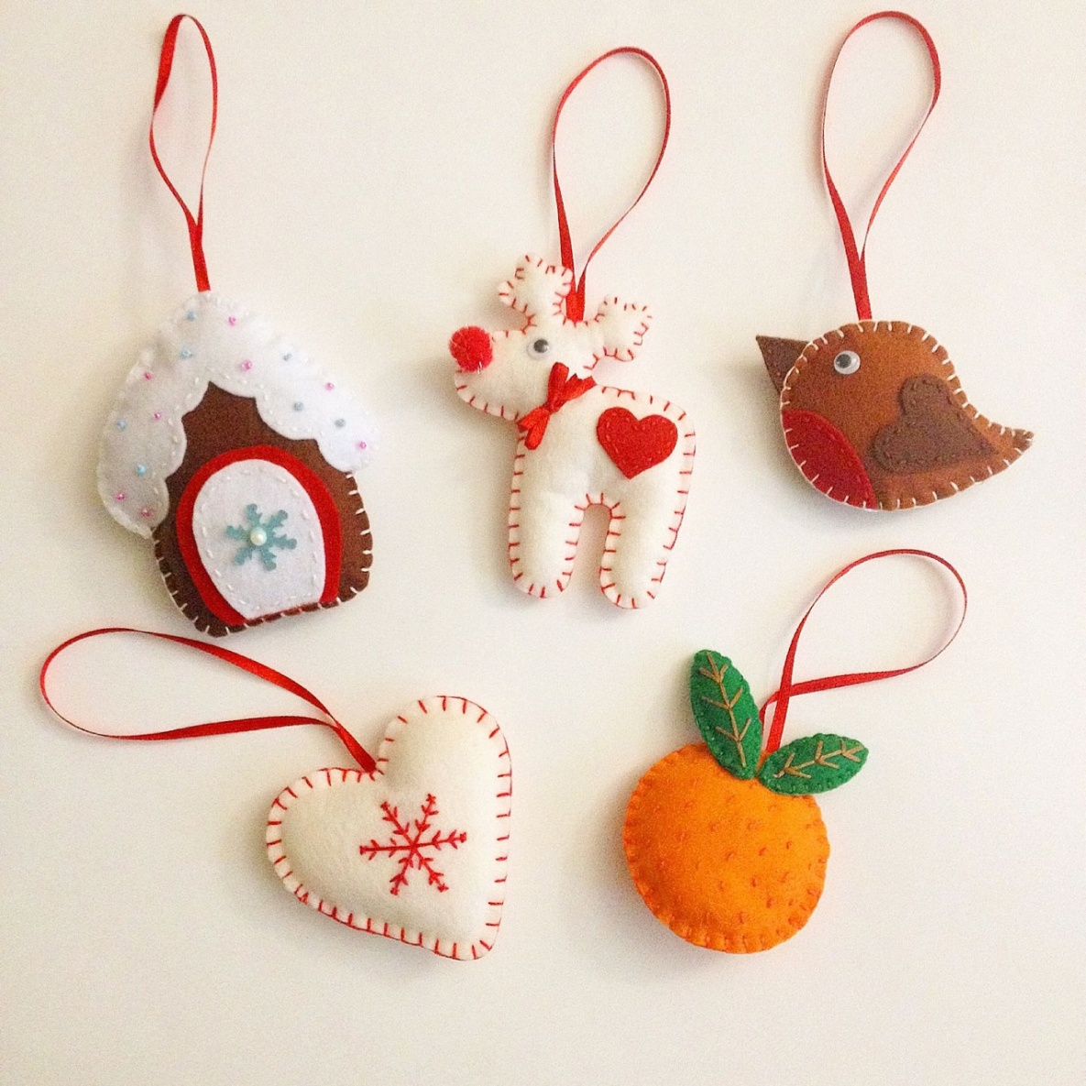**Ход мастер-класса:**

- Добрый день, уважаемые родители! Мы с ребятами рады вас приветствовать у нас в гостях!

Скажите, пожалуйста, какой скоро наступит праздник?

- Ответы детей. (Новый год). А без чего невозможен Новый год?

- Конечно, без новогодней елки, и чем она необычнее, тем интереснее будет праздник!

 Посмотрите на нашу елочку! Какая она?

- Ответы детей (нарядная, высокая, пушистая, зеленая).

- Давайте с нашей елочкой поиграем.

**Пальчиковая гимнастика «Елочка»**

Перед нами елочка:

Шишечки, иголочки.

Шарики, фонарики,

Зайчики и свечки,

Звезды, человечки!

- Давайте подойдем к елочке поближе.

Посмотрите, какая красивая коробочка? Как вы думаете, кто ее нам прислал?

- Ответы детей и взрослых (Дедушка Мороз)

- Правильно.  Эту коробочку передал нам Дедушка Мороз. Но коробочка эта волшебная. Чтобы она открылась, и мы могли посмотреть, что в ней, отгадайте загадки, которые приготовил для нас Дедушка Мороз.

Учитель загадывает загадки:

Что за звездочки сквозные

На пальто и на платке?

Все сквозные, вырезные,

А возьмешь – вода в руке. (Снежинка)

Если лес укрыт снегами,

Если пахнет пирогами,

Если елка в дом идет,

Что за праздник? (Новый год)

Он и добрый, он и строгий,

Бородой до глаз зарос

Красноносый, краснощекий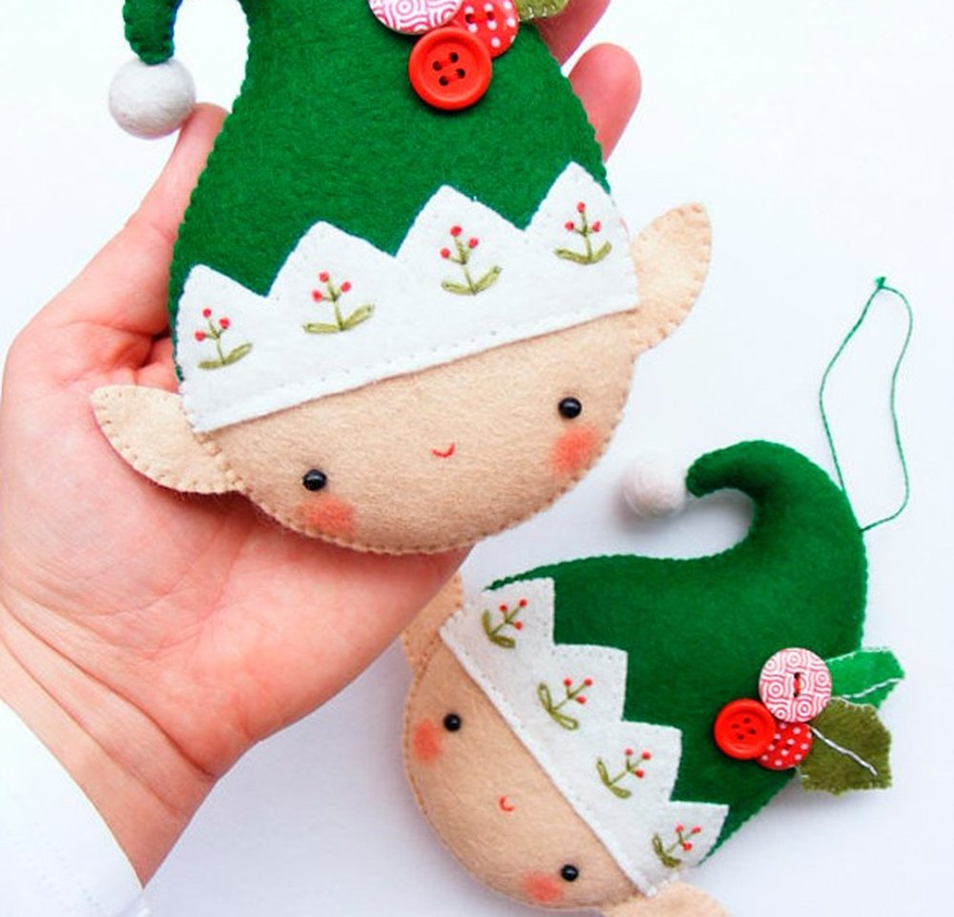. Наш любимый (Дед Мороз).

- Молодцы!

Учитель из коробочки достает игрушки, сделанные из фетра.

Дети рассматривают.

Учитель: А теперь мы сделаем забавные украшения из фетра для елки-красавицы нашего класса.

Самое приятное, что создать такую вещь проще простого – вам не нужна ни швейная машинка, ни другая специальная техника. Эту игрушку можно сделать и вместе с детьми, приобщив их рукоделию и подготовке к празднику. Кроме того, вы можете украсить ими елочку, чтобы она смотрелась более празднично. Наша елка в классе на половину украшена такими игрушками.

Фетр — самый податливый, удобный и разнообразный материал для творчества. Новогодние поделки из фетра всегда занимают достойное место на празднике. Ведь с ним работать не только приятно, но и легко. А изделия даже у начинающей рукодельницы получаются невероятно красивыми! Такие простые изделия действительно очень легко изготовить. Сшитые вручную изделия получаются красивее и интереснее.

Украсить заготовки можно бисером и бусинками. Не забудьте пришить красивые веревочки и ленточки!

(Изготовление игрушек)

Учитель: Наша встреча подошла к концу, благодарим ребята вас и Вас, уважаемые родители, за ваше творчество и заинтересованность.

Теплый и веселый праздник будет по-настоящему семейным, если готовиться к нему вместе.

Спасибо Вам, мамы, ребята за замечательную работу, вы очень хорошо постарались, вы большие молодцы!

